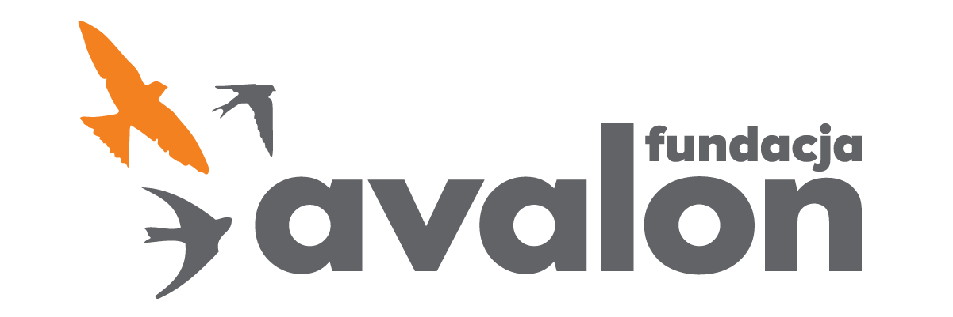

Fundacja Avalon
biuroprasowe.fundacjaavalon.pl

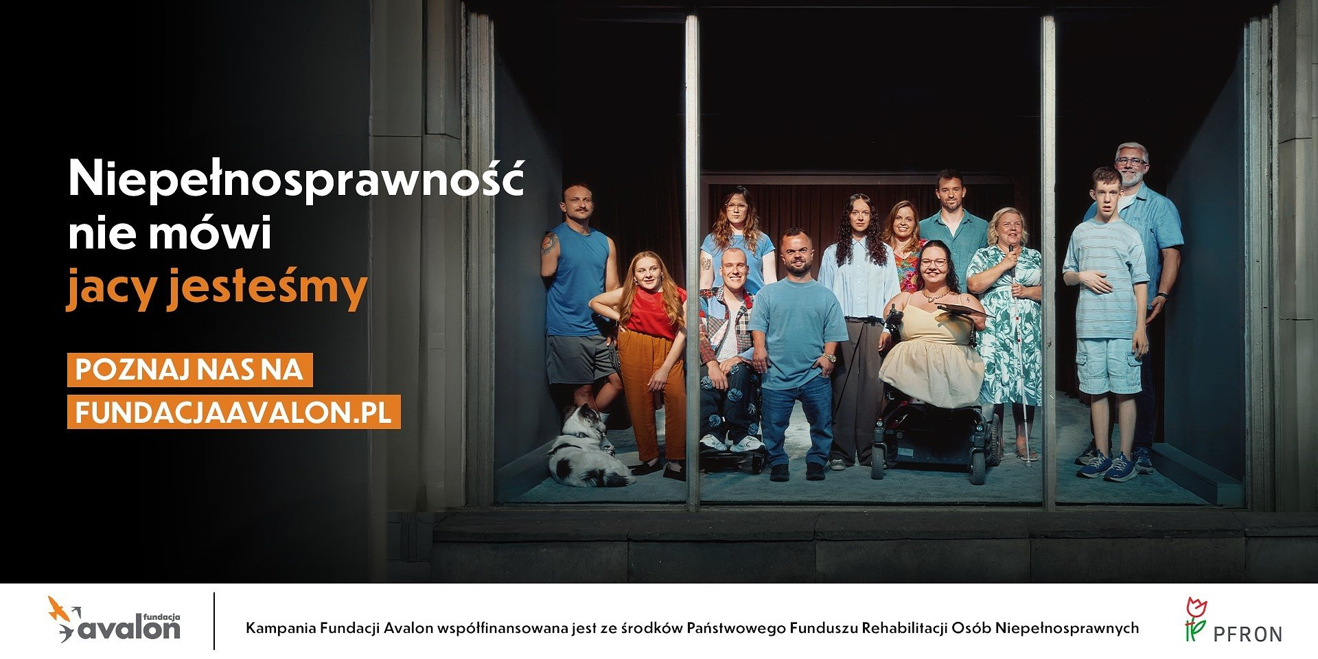

Miliony kontaktów, realna zmiana postaw. Podsumowanie kampanii „Niepełnosprawność nie mówi jacy jesteśmy”

Ogólnopolska kampania społeczna Fundacji Avalon “Niepełnosprawność nie mówi jacy jesteśmy”, współfinansowana ze środków PFRON została zakończona sukcesem. Trwająca od września do grudnia 2025 kampania dotarła do ponad połowy dorosłych Polek i Polaków. Dzięki historiom 9 bohaterów z całej Polski, Fundacja Avalon odważnie sprzeciwiła się etykietowaniu osób tylko przez wzgląd na ich niepełnosprawność. Autentyczna, muzyczna opowieść o mentalnych barierach w głowach społeczeństwa dotarła do wielu milionów odbiorców.

Serce kampanii – autentyczne historie

Nie byłoby zmiany społecznej, gdyby nie historie życia konkretnych bohaterów. Piotr, Maria, Monika, Ula, Adam, Piotr, Ewelina, Dominika oraz Norbert – to właśnie oni przez kilka miesięcy odważnie reprezentowali ponad 5 milionów osób z niepełnosprawnościami w przestrzeni publicznej. W swoich wypowiedziach, wystąpieniach podkreślali jedną myśl - niepełnosprawność nie jest etykietą, która definiuje całego człowieka - jest jedną z cech.

Głównym przekazem kampanii był muzyczny spot z nową aranżacją piosenki “Krzyżówki dnia” Brodki. Artystka wcieliła się w rolę jednego z przechodniów i z uwagą przez szybę obserwowała codzienne życie osób z niepełnosprawnościami. Doświadczenie kampanii i spotkanie z bohaterami pozwoliło artystce zastanowić się nad wlasnym postrzeganiem osób z niepełnosprawnościami, czym podzieliła się z Fundacją Avalon w specjalnym odcinku podcastu #WystarczyZacząć.

Youtube
https://youtube.com/embed/A7rVZWthGfk

Kilka słów o wynikach

Kampania społeczna “Niepełnosprawność nie mówi jacy jesteśmy” osiągnęła bardzo wysokie wskaźniki zaangażowania w mediach społecznościowych – odnotowano ponad 55 tys. płatnych aktywności, przy wzroście interakcji o 130% na Facebooku i 278% na Instagramie. Skutecznie dotarła również do młodszych odbiorców – treści publikowane na TikToku zostały wyświetlone blisko 7 mln razy. Po zakończeniu działań z Fundacją zostało parę tysięcy nowych obserwujących, co potwierdza długofalowy efekt kampanii i wiarygodność przekazu.

Kampania telewizyjna osiągnęła 51,24% zasięgu w grupie 16+, docierając do 14,9 mln osób. Łącznie działania wygenerowały ponad 24,6 mln kontaktów z przekazem, w tym 24,7 mln płatnych wyświetleń w kanałach digital, social mediach i we współpracy z twórcami internetowymi. Kampania była obecna wielokanałowo i długofalowo – odbiorcy spotykali ją w różnych momentach codziennego życia. Dodatkowo kampania radiowa dotarła do ponad 8 mln słuchaczy, którzy średnio trzykrotnie zetknęli się z przekazem.

Spotkania, które zmieniają perspektywę

Kampania była obecna także poza mediami – materiały wizualne pojawiły się na 85 nośnikach reklamowych w miastach w całej Polsce oraz w formie wystaw fotograficznych m.in. podczas TAURON American Film Festival w Nowych Horyzontach we Wrocławiu i na Placu Centralnym przed Pałacem Kultury i Nauki w Warszawie.

Skuteczność kampanii potwierdziły badania zrealizowane przez Agencję Badawczą Fieldstat. Po zakończeniu działań odnotowano wyraźny spadek negatywnych skojarzeń z osobami z niepełnosprawnościami – wskazanie „choroba/chora” zmniejszyło się z 21,1% do 15,8%. Jednocześnie wzrosła liczba pozytywnych określeń przypisywanych osobom z niepełnosprawnościami, takich jak „silna, zdeterminowana” (wzrost z 28,1% do 32,1%) oraz „odważna” (z 20,5% do 25,8%).

Istotna zmiana dotyczyła także postrzegania ról społecznych – po kampanii najczęściej wskazywaną odpowiedzią na pytanie, jaka powinna być osoba z niepełnosprawnością, było określenie „taka jak inni/normalna” (19,5%), które zastąpiło wcześniejszą dominującą odpowiedź „wymagająca pomocy/wsparcia” (spadek z 18,1% do 14,5%). W badaniu odnotowano również wzrost deklarowanej otwartości i serdeczności w kontaktach z osobami z niepełnosprawnościami – wskaźnik ten wzrósł z 4,69 do 4,84 na 7-stopniowej skali. Wyniki te wskazują na realną zmianę postaw społecznych, a nie jedynie deklaratywny odbiór kampanii.

Kampania „Niepełnosprawność nie mówi jacy jesteśmy” została zrealizowana we współpracy z Agencją Nie Do Ogarnięcia, a działania PR wspierane były przez Allegro Brand Experience Agency. Współfinansowana była przez Państwowy Fundusz Rehabilitacji Osób Niepełnosprawnych (PFRON).

Fundacja Avalon to jedna z największych organizacji pozarządowych w Polsce wspierających osoby z niepełnosprawnościami i przewlekle chore, powstała w 2006 roku, a od roku 2009 posiada status organizacji pożytku publicznego. Ma siedzibę w Warszawie, jednak swoim wsparciem obejmuje osoby potrzebujące z całej Polski. Fundacja oferuje pomoc potrzebującym w obszarze finansowym, a także prowadzi szereg programów społecznych i edukacyjnych, mających na celu aktywizację OzN, a także zmianę postrzegania osób z niepełnosprawnościami w polskim społeczeństwie. Fundacja Avalon aktualnie wspiera około 15 500 osób z całej Polski. Łączna wartość pomocy udzielonej przez Fundację swoim podopiecznym wynosi blisko 500 mln.

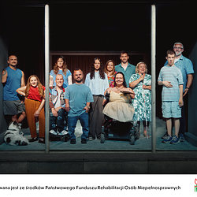 | AVALON_1920x960 (1) (2).png | Download

